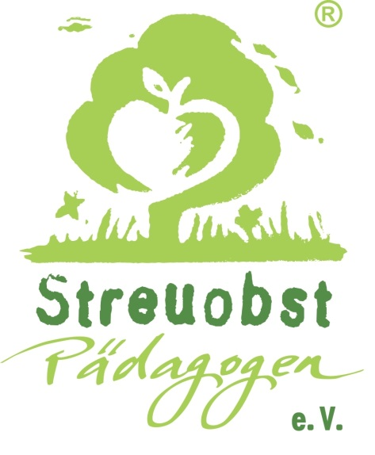
Wildbienen mit Paul Westrich
Mössingen Pausa Bibliothek
5. März 2024 – 19 Uhr

Anmeldungsformular

Name:
Vorname:
Anschrift:
Telefon: Handy Privat Geschäft
Mitglied im Streuobstpädagogenverein – Ja Nein
Mitglied in einer Regionalgruppe des Vereins?

Bemerkungen:

Verbindliche Anmeldung bei:
Geschäftsstelle Streuobstpädagogen-Verein
Email: office@streuobst-paedagogen.de
Mitglieder: 12 € Nicht-Mitglieder: 20 €

!!!Die Anmeldung ist erst gültig nach Einzahlung des TN-Beitrags auf das Konto der Streuobst-Pädagogen e.V.!!!
Verwendungszweck: Wildbienen Westrich; Name
Bankverbindung: Genossenschaftsbank Weil im Schönbuch eG
IBAN Nr. DE 93 6006 9224 0082 0820 06.

